Aşağıdaki görsellerin isimlerini yazalım.
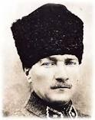
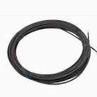
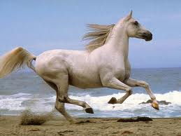
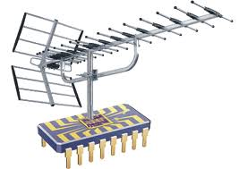

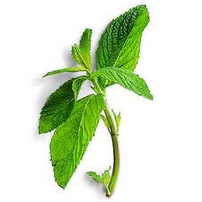
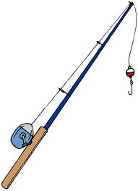
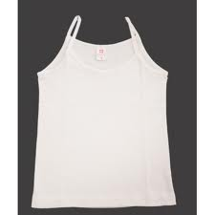
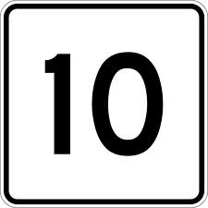

Aşağıdaki cümlelerdeki boş yerlere uygun kelimeyi yazalım.
anlat
Oltan …… otlat.
at
Onat on ……… nane al.
ot
Nalan ……… Nil el ele.
ete
Atilla tatilini ………… .
ile
Telli aleti Talat’a ……… .
tane
Lale, ata …… al.
ilet
Anne …… nane at.

Aşağıdaki hecelerden kelime oluşturalım.
la
le
et
la
no
ta
na
ne

li
li
ol
ni

